

**Kjære konfirmant og foreldre/foresatte! Tolga 11 juni 2024**    
  
Velkommen som konfirmant!   
Vi i menighetene i Tolga, Vingelen, Hodalen og Holøydalen ser frem til å møte deg! Velkommen også til dere som er konfirmantforeldre og foresatte!

**Det blir informasjonsmøte for konfirmanter og foreldre/foresatte i Kirkestua på Tolga torsdag 5.september kl. 19.30-21.00.**

På møtet vil vi snakke om det som skal skje i konfirmanttida; undervisning, pilegrimsvandring, gudstjenester, leir m.m.   
  
Det vi ønsker for deg som konfirmant dette året er at du skal få oppleve et godt felleskap, og at du blir mer kjent med deg selv, kirka di og den kristne troa!

Om du er usikker på om du vil konfirmere deg i kirka, er du uansett hjertelig velkommen til å komme på informasjonsmøtet. Alle uavhengig av tro og religion er hjertelig velkommen til å være med på konfirmasjonsundervisningen gjennom året.

Det er i skrivende stund ikke bestemt i hvilken form konfirmantundervisningen blir, da jeg med tungt hjerte er i ferd med å avslutte prestetjenesten her etter 8 år. Men prosessen med å skaffe ny prest er i gang. Inntil ting er klart vil konfirmantene bli tatt hånd om av andre. Et spennende år blir det uansett!

**Presentasjonsgudstjenester i de fire kirkene høsten 2024 blir i oktober og november.**

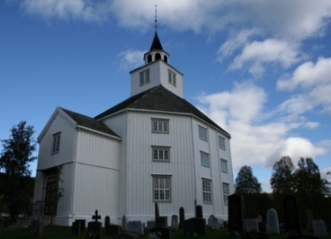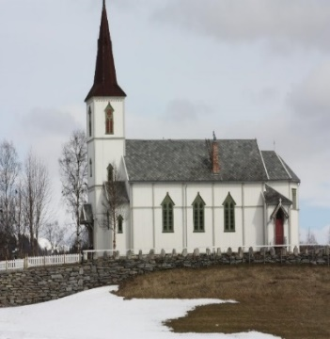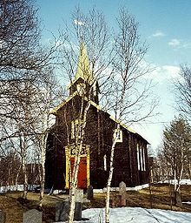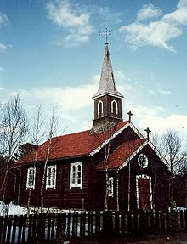  
 **Konfirmasjonsgudstjenester 2025**:   
Tolga kirke lørdag 31 mai kl. 10.30  
Holøydalen kirke lørdag 31 mai kl. 13.00  
Vingelen kirke pinseaften lørdag 7 juni kl. 11.00  
Hodalen kirke pinsedag søndag 8 juni kl. 11.00

**Påmelding til konfirmanttida innen mandag 2. september 2024.** Dere melder dere på konfirmasjon elektronisk på denne linken: <https://minkirkeside.no/Tolga>   
Velkommen til et fint konfirmant-år!

Med vennlig hilsen sokneprest Reidun Woie Kleveland og kirkeverge Elisabeth Saanum